Министерство образования и науки Российской Федерации
Севастопольский государственный университет

Отчет
по лабораторной работе №6
«Исследование способов профилирования программного обеспечения»

Выполнил:
ст. гр. ПИ/б-18-1-о
Шведенко А.С.
Проверил:
Петраков В.А.

Севастополь
2020

ЦЕЛЬ РАБОТЫ
Исследовать критические по времени выполнения участки программного кода и возможности их устранения. Приобрести практические навыки анализа программ с помощью профайлера JProfiler.

ПОСТАНОВКА ЗАДАЧИ
Провести профилирование программного кода полного цикла работы программы с использованием теста ConsumerTest.

ХОД РАБОТЫ
Запустим профайлер JProfiler, предварительно зациклив выполнение теста ConsumerTest.fullCycle. Построив граф вызовов (рисунок 6.1) с корнем в самом затратном методе программы – вызове метода Stock.addItem и раскрыв ветви становится понятно, что наиболее узкой точкой программы является использование класса StringBuilder. В Java этот класс используется для абсолютно любой конкатенации строк, включая бинарный оператор «+», который транслируется в использование StringBuilder. Как видно по предыдущим узлам этот класс используется из метода Report.addLine. Этот метод производит добавление строки в отчёт, конкатинируя элементы строки отчёта.
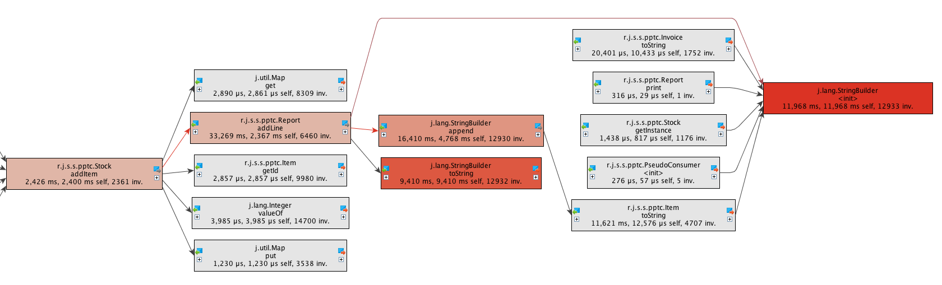
Рисунок 6.1 – Граф вызовов
Исходный класс Report
package lr6
import java.util.ArrayList;
import java.util.List;
public class Report {
public final String name;
public final List<String> lines;
public Report(String name) {
this.name = name;
this.lines = new ArrayList<>();
}
public Report addLine(final Object... elements) {
StringBuilder sb = new StringBuilder();
for(Object el : elements) {
sb.append(el);
}
lines.add(sb.toString());
return this;
}
public int getSize() {
return lines.size();
}
public void print() {
System.out.println("\t\t"+name);
lines.forEach(System.out::println);
}
}

Перепишем класс Report для устранения использования StringBuilder. Для этого заменим список строк списком элементов типа Object, а класс реализующий список выберем LinkedList, так как у него наименьшее время добавления элемента. При вызове метода addLine будем передавать все его параметры в список через метод add, не забыв добавить после них символ перевода строки «\n». Метод print также перепишем, просто заменив println, на print, так как теперь переводы строк мы выписываем сами. Взглянув теперь на граф вызовов (рисунок 6.2) увидим, что метод addLine более не вызывает ни одного метода класса StringBuilder, а время работы самого метода сократилось с 2 миллисекунд до 83 микросекунд.
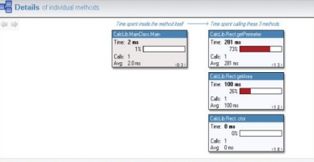
Рисунок 6.2 – Просмотр результатов
Изменённый класс Report
package lr6
import java.util.LinkedList;
import java.util.List;
public class Report {
public final String name;
public final List<Object> elements;
public Report(String name) {
this.name = name;
this.elements = new LinkedList<>();
}
public Report addLine(final Object... parts) {
for (Object part : parts) {
elements.add(part);
}
elements.add("\n");
return this;
}
public int getSize() {
return elements.size();
}
public void print() {
System.out.println("\t\t" + name);
elements.forEach(System.out::print);
}
}

ВЫВОДЫ

В ходе данной лабораторной работы были изучены подходы профилированию программного обеспечения. Выявлено узкое место выполнения программы в использовании конкатенации строк при формировании отчётов. Устранение узкого места позволило сократить время добавления строки отчёта в более чем 20 раз.

